Shockware Gaming S.A. | Crédito de Síntesi 2014

Usuarios & Grupos
Jerarquía de usuarios, grupos y directorios centralizados de Shockware Gaming


Usuarios de Linux en Ubuntu Server
- Se utilizarán para POSTFIX, SAMBA Domain, FTP y el propio sistema.
- Los usuarios tendrán una nomenclatura muy estricta para no liarnos mucho con los nombres. Tendrán un ID conforme será su Departamento en 3 dígitos y luego 2 números que serán el número del trabajador.
- Habrá un directorio RAÍZ que colgará en /home llamada /home/Shockware-Gaming.
  - Dentro de ese directorio tendrán los diferentes departamentos de la empresa.
  - Dentro de cada departamento tendrá la home del usuario. /home/Shock*/Informatica/inf01
  - Cada departamento tendrán tanto permisos normales como permisos especiales (sticky-bit, sgid y suid).
  - A la hora de crear usuario, éste tendrá un UID y el GID principal será el grupo de su departamento, el Grupo secundario será ShockwareGaming.
  - Entonces cada usuario sólo podrá acceder a su propio departamento, se les tiene prohibido acceder a otros directorios o solamente leer.

Creación de usuarios
- Jerarquía de directorios:
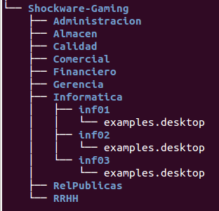
- Hemos creado primeramente un grupo GLOBAL llamado ShockwareGaming con el GID 3000.
- groupadd -g 3000 ShockwareGaming
- Por cada usuario tendrá su grupo principal que serán cada Departamento.
- Groupadd -g 3001 Informática
- Groupadd -g 3002 “Departamento”
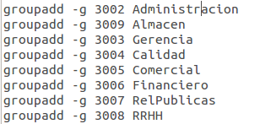
- Hemos creado primeramente los usuarios de informática que somos nosotros 3: Aaron, Daney y Nicolás.
- useradd -u 3002 -g 3001 -G ShockwareGaming -d /home/Shockware-Gaming/Informatica/inf01 -m -s /bin/bash -c AaronAndal inf01
- useradd -u 3003 -g 3001 -G ShockwareGaming -d /home/Shockware-Gaming/Informatica/inf02 -m -s /bin/bash -c NicolasGarcia inf02
- useradd -u 3004 -g 3001 -G ShockwareGaming -d /home/Shockware-Gaming/Informatica/inf03 -m -s /bin/bash -c DaneyAlvarado inf03
Para los demás del departamento:
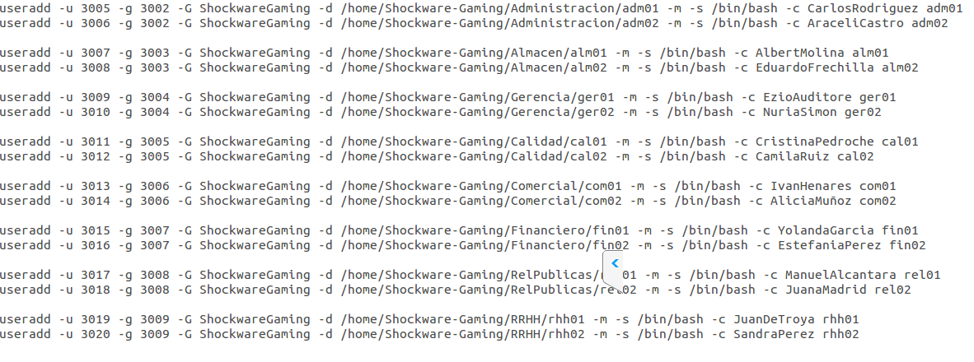
- El UID es único el GID principal es su departamento y el grupo secundario es el grupo GLOBAL ShockwareGaming.
- La home lo crea dentro de cada departamento.
- Cada usuario tendrá su ID y su nombre personal que identificará a la persona a parte del ID.
- Resultado final:
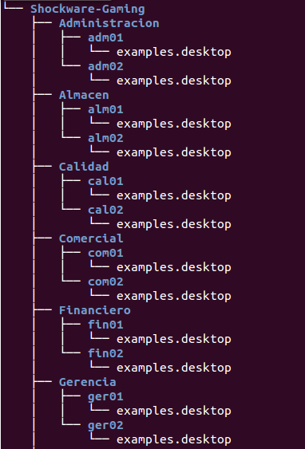
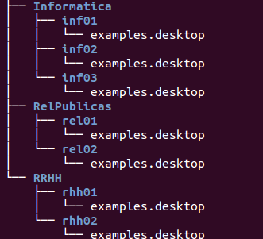
- Política de permisos:
  - passwd inf01, inf02, inf03
  - Asignar contraseña por lotes → chpasswd < ./usuarios
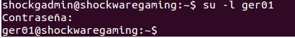
  - Asignar grupo secundario sudo para que puedan ejecutar SUDO SU.
  - Cambiamos los permisos del grupo de cada departamento con este comando:
    - chown root:Administracion ./Administracion
    - chgrp Administracion Administracion
  - Resultado:
  - Después les asignamos los permisos especiales Sticky Bit, SUID y SGID.
  - Prueba sticky bit en una carpeta pública → chmod 1777 publico
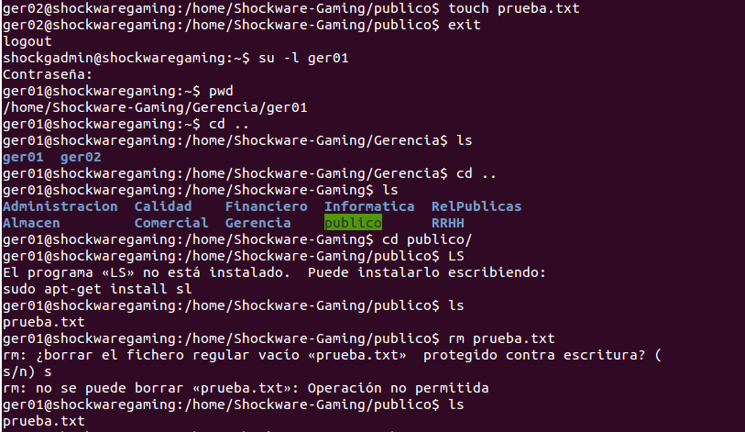
  - En la carpeta de gerencia e informática- solamente los gerentes y los administradores informáticos podrán acceder. Ya que es confidencial.
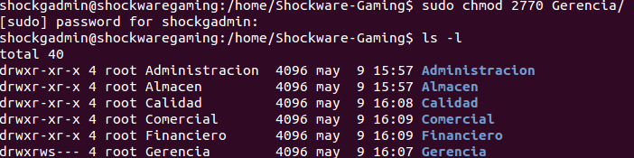
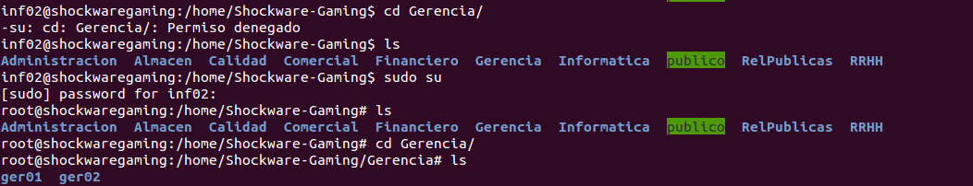
  - Para los demás directorios.
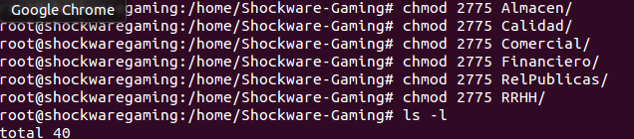
  - Resultado final
